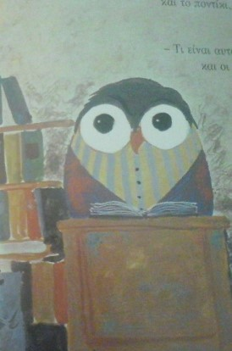
Βάλε τα γράμματα στη σειρά για να πεις τι είναι η κουκουβάγια.

Καλύτερος αρχηγός των ζώων είναι η κουκουβάγια γιατί είναι
Σ Ο Φ Η
Ο | Φ | Σ | Η

